A. LISTENING

Listen and number.
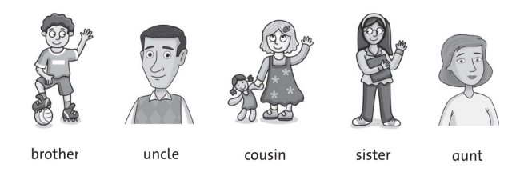

B. VOCABULARY & GRAMMAR

I. How many? Count and circle.
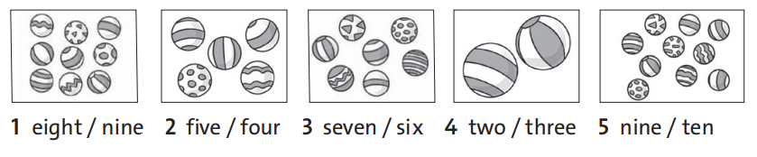

II. Match.
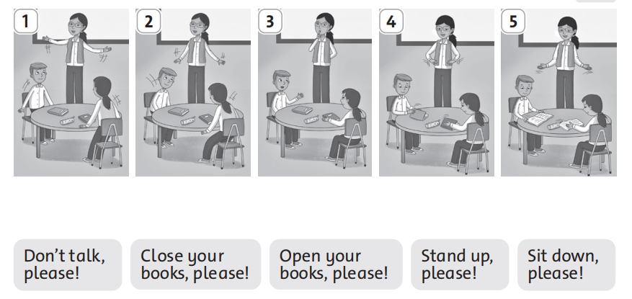

III. Choose the correct answer.

1. This ______ my bag.

A. are

B. old

C. is

D. do

2. _______ your name?

A. What

B. What’s

C. How

D. My

3. Nice to _____ you.

A. meet

B. like

C. do

D. this

4. Do you like carrots? – No, I _____.

A. do

B. not

C. am

D. don’t

5. He ______ green eyes.

A. have

B. haves

C. has

D. having

IV. Reorder the words to make correct sentences.

1. her/ is/ That/ pencil case

__________________________________________.

2. under/ The/ bed/ is/ the/ book

__________________________________________.

3. favourite/ What’s/ color/ your

__________________________________________?

4. have/ I/ hair/ don’t/ straight

__________________________________________.

5. like/ Do/ yogurt/ you

__________________________________________?

-------------------THE END-------------------

Quảng Cáo - Xem Tiếp Nội Dung Bên Dưới >
Đáp án

ĐÁP ÁN

Thực hiện: Ban chuyên môn Loigiaihay.com

A. LISTENING

Listen and number.

1. sister

2. brother

3. cousin

4. aunt

5. uncle

B. VOCABULARY & GRAMMAR

I. How many? Count and circle.

1. nine

2. five

3. seven

4. two

5. ten

II. Match.

1. Stand up, please!

2. Sit down, please!

3. Don’t talk please!

4. Close your book, please!

5. Open your book, please!

IV. Choose the correct answer.

1. C

2. B

3. A

4. D

5. C

IV. Reorder the words to make correct sentences.

1. That is her pencil case.

2. The book is under the bed.

3. What’s your favourite color?

4. I don’t have straight hair.

5. Do you like yogurt?

LỜI GIẢI CHI TIẾT

A. LISTENING

Listen and number. (Nghe và đánh số.)

Bài nghe:

1. This is my sister. (Đây là chị gái của tôi.)

2. This is my brother. (Đây là em trai của tôi.)

3. This is my cousin. (Đây là em họ của tôi.)

4. This is my aunt. (Đây là dì của tôi.)

5. This is my uncle. (Đây là chú của tôi.)

B. VOCABULARY & GRAMMAR

I. How many? Count and circle.

(Có bao nhiêu? Đếm và khoanh tròn.)

1. nine: số 9

2. five: số 5

3. seven: số 7

4. two: số 2

5. ten: số 10

II. Match. (Nối.)

1. Stand up, please! (Làm ơn hãy đứng lên!)

2. Sit down, please! (Làm ơn hãy ngồi xuống!)

3. Don’t talk please! (Làm ơn không nói chuyện!)

4. Close your book, please! (Làm ơn hãy đóng sách lại!)

5. Open your book, please! (Làm ơn hãy mở sách ra!)

III. Choose the correct answer.

(Chọn đáp án đúng.)

1. C

“your bag” trong câu này là danh từ số ít nên chúng ta dùng động từ to be “is”. m

This is my bag.

(Đây là cái túi của mình.)

2. B

Cấu trúc hỏi tên của ai đó:

What’s/What is + tính từ sở hữu + name?

What’s your name?

(Tên của bạn là gì?)

3. A

Nice to meet you.

(Rất vui được gặp cậu.)

4. D

Cấu trúc câu trả lời ngắn:

Yes, S + do/does.

No, S + don’t/doesn’t.

Do you like carrots? – No, I don’t.

(Cậu có thích cà rốt không? – Mình không.)

5. C

Chủ ngữ trong câu này là “he” nên động từ chính trong câu phải chia.

He has green eyes.

(Anh ấy có đôi mắt màu xanh lá.)

IV. Reorder the words to make correct sentences.

(Sắp xếp các từ để được câu đúng.)

1. That is her pencil case. (Đây là chiếc túi đựng bút của cô ấy.)

2. The book is under the bed. (Quyển sách ở dưới cái giường.)

3. What’s your favourite color? (Màu sắc yêu thích của bạn là gì?)

4. I don’t have straight hair. (Mình không có mái tóc thẳng.)

5. Do you like yogurt? (Cậu có thích sữa chua không?)

